**学生做题前请先回答以下问题**

**问题1：**有理数混合运算的顺序为______________________________________．

**问题2：**有理数混合运算的处理方法是什么？

**问题3：**进行有理数混合运算，对每部分进行操作时，每次按照法则往前推进一点点．例如：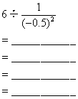

**问题4：**计算Generated时，观察结构划部分可以分为三部分，每一部分都有因数______，因此可以考虑逆用__________________简化运算．首先处理符号：Generated，然后再进行计算．

**问题5：**计算Generated时，根据特征Generated，Generated，……，Generated，因此计算时可以运用技巧_____________．

**有理数专项训练（有理数混合运算）（北师版）**

**一、单选题(共10道，每道10分)**

1.计算Generated的结果为( )

A.-5 B.5 C.-7 D.7

**答案：**C

**解题思路：**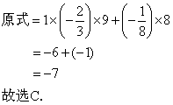

**试题难度：**三颗星 **知识点：**有理数混合运算

2.计算Generated的结果为( )

A.-21 B.-24 C.12 D.-12

**答案：**B

**解题思路：**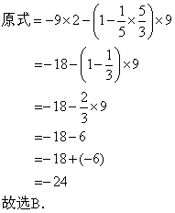

**试题难度：**三颗星 **知识点：**有理数混合运算

3.计算Generated的结果为( )

A.Generated B.Generated C.Generated D.Generated

**答案：**B

**解题思路：**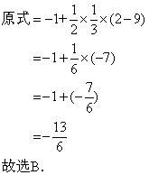

**试题难度：**三颗星 **知识点：**有理数混合运算

4.计算Generated的结果为( )

A.34 B.-38 C.46 D.-11

**答案：**B

**解题思路：**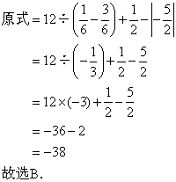

**试题难度：**三颗星 **知识点：**有理数混合运算

5.计算Generated的结果为( )

A.3 B.-5 C.-7 D.-10

**答案：**C

**解题思路：**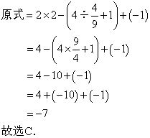

**试题难度：**三颗星 **知识点：**有理数混合运算

6.计算Generated的结果为( )

A.6 B.0 C.-4 D.-6

**答案：**A

**解题思路：**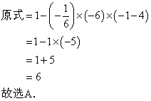

**试题难度：**三颗星 **知识点：**有理数混合运算

7.计算Generated的结果为( )

A.-54 B.-60 C.-12 D.-18

**答案：**D

**解题思路：**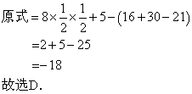

**试题难度：**三颗星 **知识点：**有理数混合运算

8.计算Generated的结果为( )

A.Generated B.0 C.Generated D.Generated

**答案：**A

**解题思路：**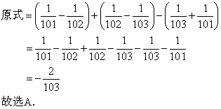

**试题难度：**三颗星 **知识点：**绝对值法则

9.计算Generated的结果为( )

A.Generated B.Generated C.Generated D.Generated

**答案：**C

**解题思路：**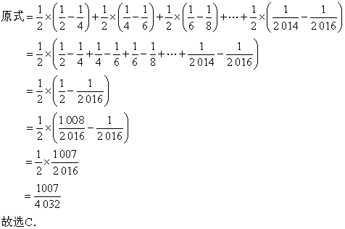

**试题难度：**三颗星 **知识点：**有理数运算技巧——裂项相消

10.计算Generated的结果为( )

A.Generated B.Generated C.Generated D.Generated

**答案：**D

**解题思路：**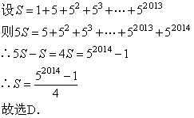

**试题难度：**三颗星 **知识点：**有理数运算技巧——错位相减